Министерство образования Новосибирской области

Государственное бюджетное профессиональное образовательное учреждение Новосибирской области «Новосибирский авиационный технический колледж имени Б.С. Галущака»

Практическая работа №8

«Вспомнить и написать запросы в PostgreSQL»

Учебная дисциплина: МДК.11.01 Технология разработки и защиты баз данных

Выполнил студент группы ПР-21.102:

Глазырин Никита Петрович

Проверил преподаватель:

Еремеева Любовь Антоновна

Задание:  
Вспомнить и реализовать следующие запросы:

1. Добавить данные в таблицу в виде строки;
2. Добавить данные в таблицу в виде столбца;
3. Получить физический размер файлов (хранилища) базы данных;
4. Подсчитать количество строк в таблице;
5. Добавить новую таблицу;
6. Допустим, есть таблица "Table" с текстовым столбцом "М" и множеством разнообразных строк. Каким запросом можно получить первые 5 символов каждой строки;
7. Допустим, есть таблица "Table" с текстовым столбцом "М" и множеством разнообразных строк. Каким запросом можно подсчитать количество символов в столбце;
8. Преобразовать: ИВаноВ ИваН ИВАновИч к иВАНОВ иВАН иВАНОВИЧ.

Ход работы:

1. Создание базы, создание таблицы “Person” со столбцами «Имя, фамилия, отчество, прочее» и заполнение некоторыми данными.

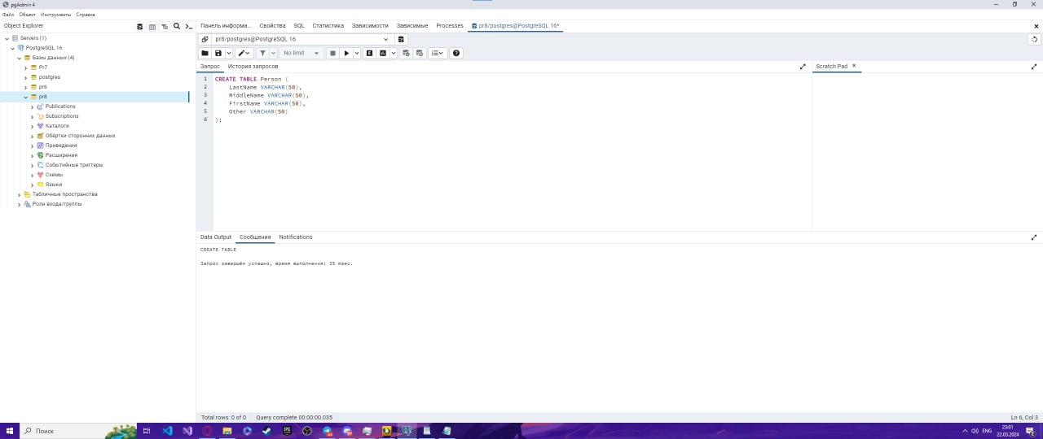

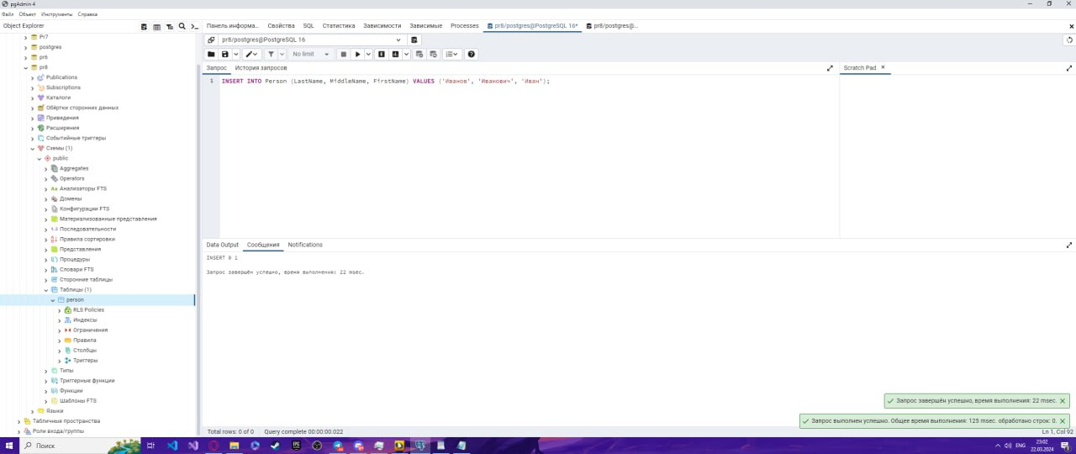

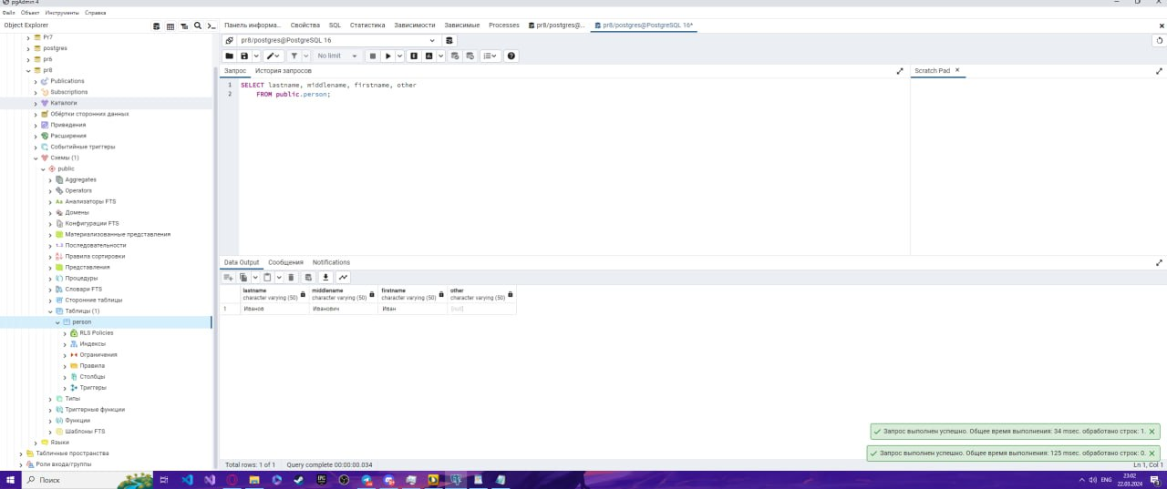

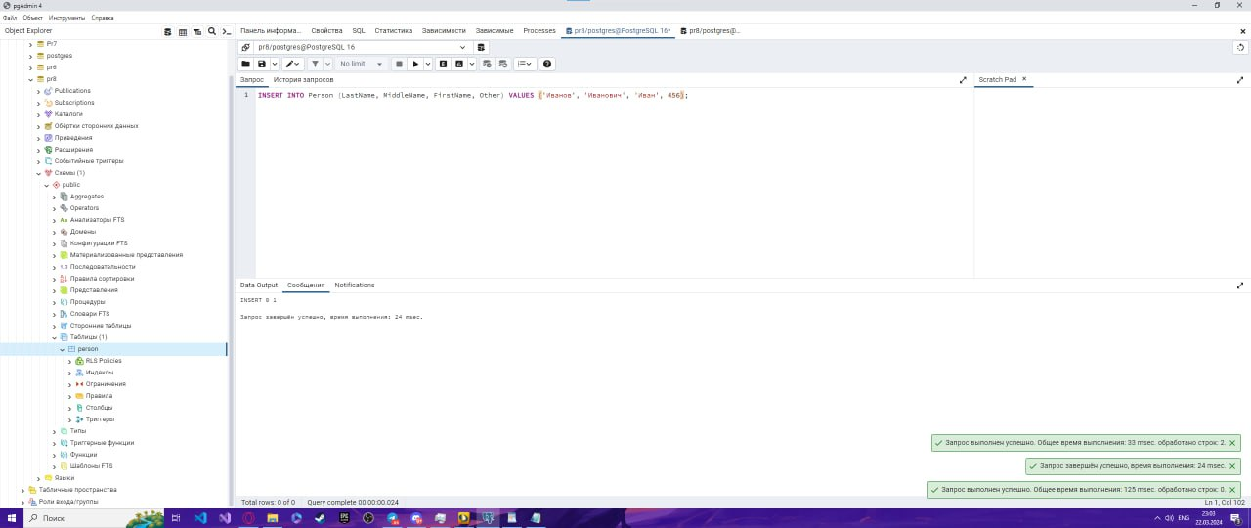

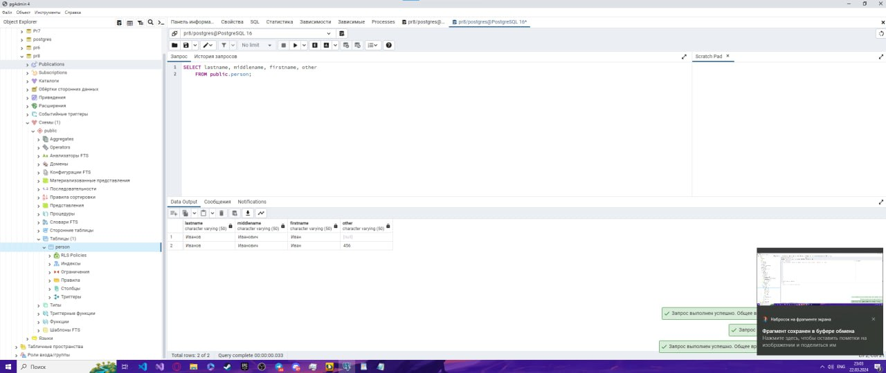

2) Заполнение таблиц в виде строк и таблиц.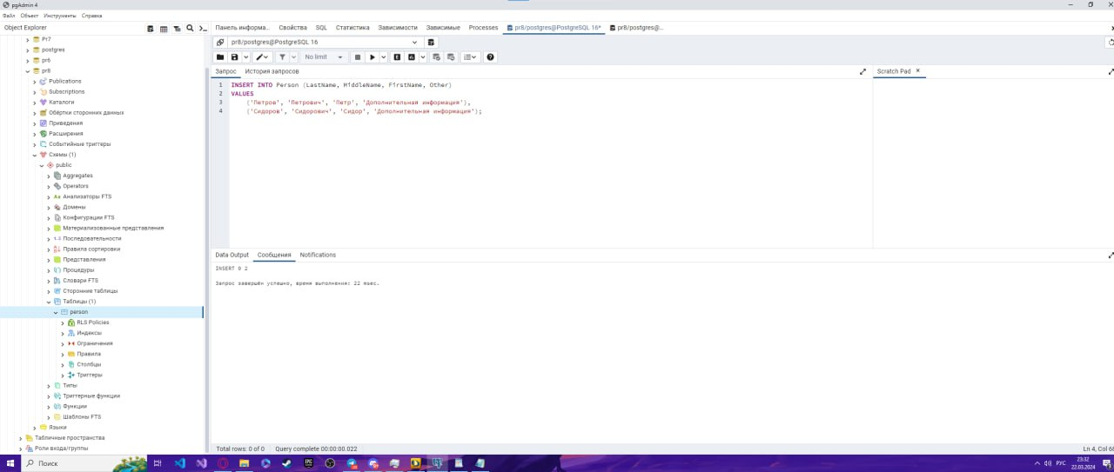  
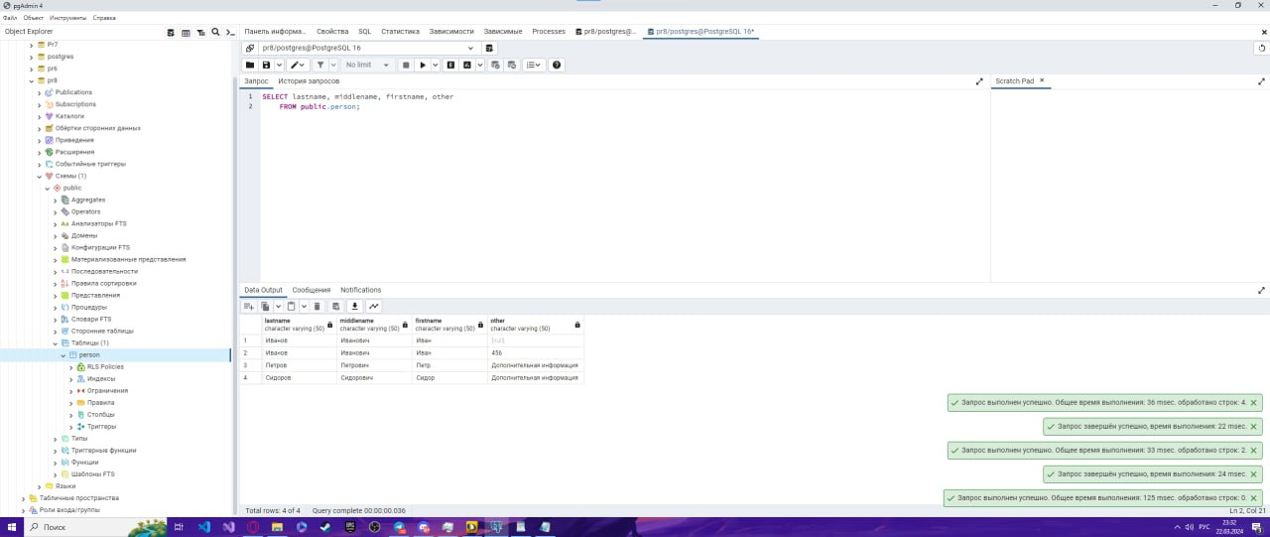

3) Получить физический размер файлов.

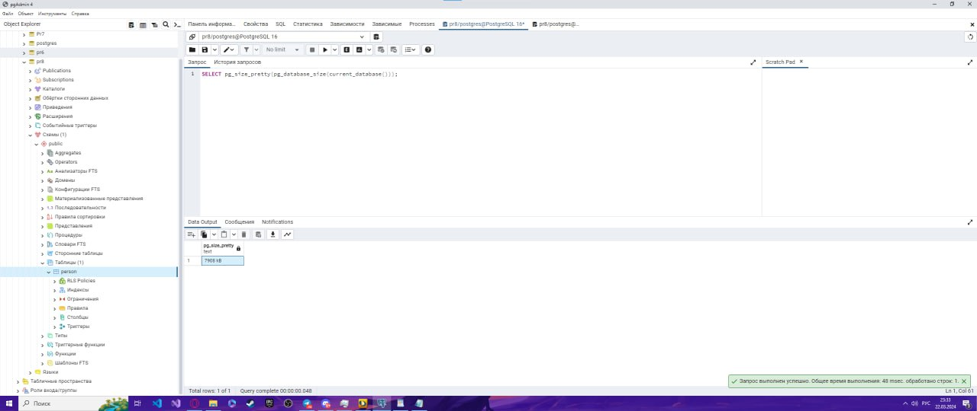

1. Подсчитать количество строк в таблице;

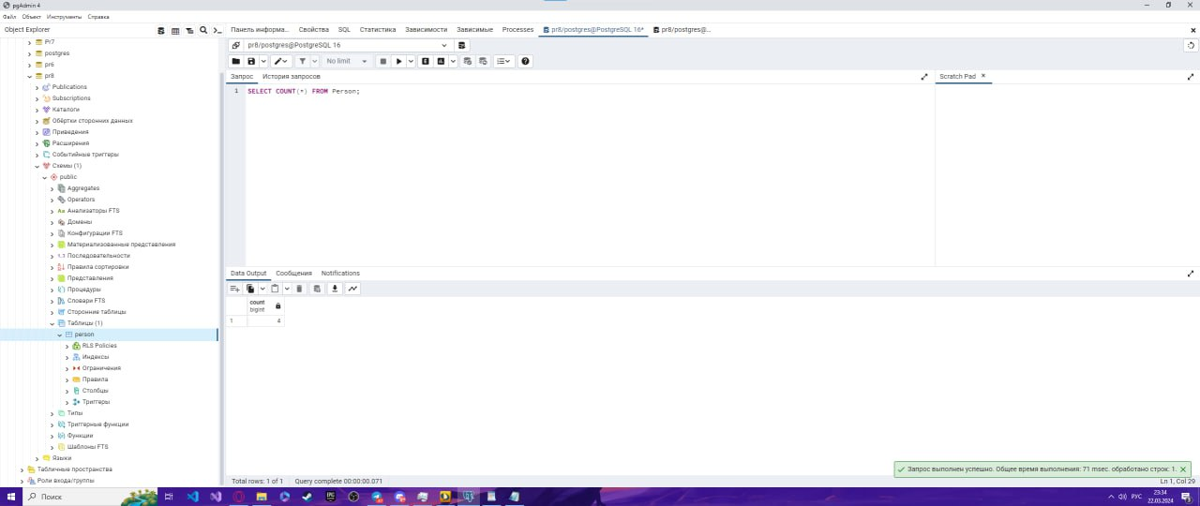

1. Добавить новую таблицу;

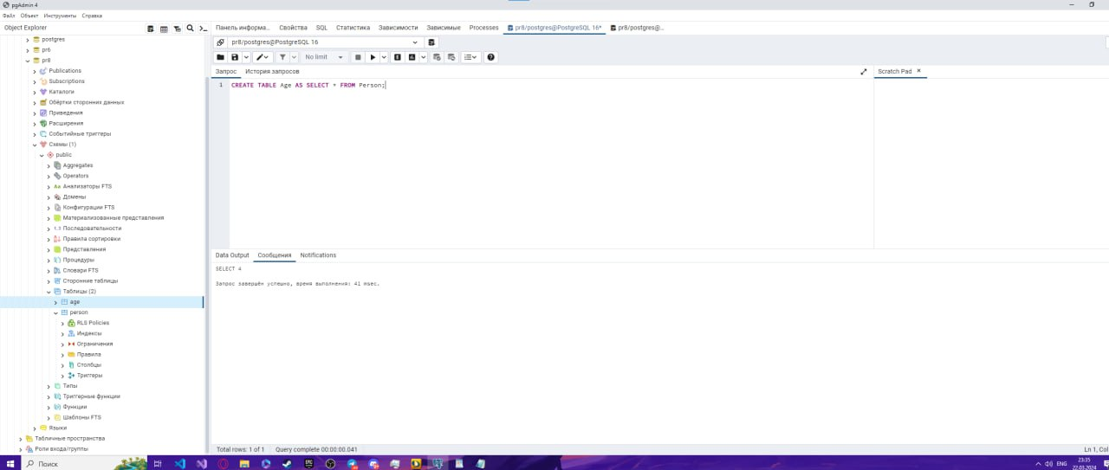

1. Допустим, есть таблица "Table" с текстовым столбцом "М" и множеством разнообразных строк. Каким запросом можно получить первые 5 символов каждой строки;

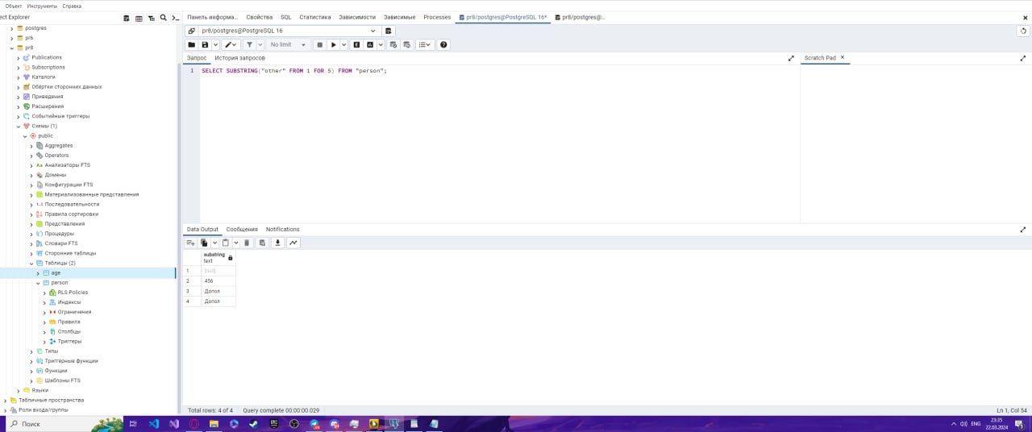

1. Допустим, есть таблица "Table" с текстовым столбцом "М" и множеством разнообразных строк. Каким запросом можно подсчитать количество символов в столбце;

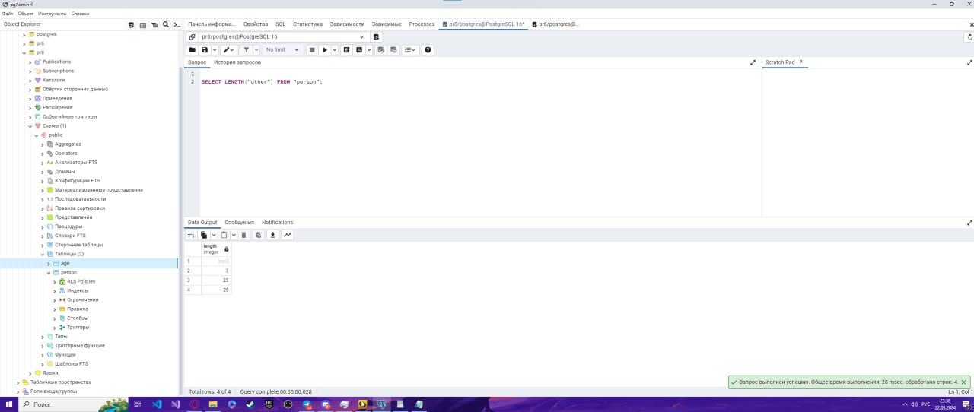

1. Преобразовать: ИВаноВ ИваН ИВАновИч к иВАНОВ иВАН иВАНОВИЧ.

